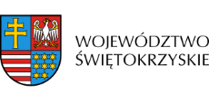

Dnia 21 września 2020r. Zarząd Województwa Świętokrzyskiego, pełniący funkcję Instytucji Zarządzającej RPOWŚ na lata 2014-2020, podpisał z Anną Grzelą prowadzącą działalność gospodarczą pod nazwą LOCRUM ANNA GRZELA umowę o dofinansowanie w ramach Działania 2.5 „Wsparcie inwestycyjne sektora MŚP” konkurs nr RPSW.02.05.00-IZ.00-26-253/19, inwestycji pn. „Zakup nowoczesnego urządzenia, w celu wprowadzenia innowacyjnych usług firmy”.
Całkowita wartość niniejszego projektu wynosi 245 544,90 zł, natomiast wartość dofinansowania wynosi 169 685,50 zł.

